秋季传染性疾病多发，可以教育孩子这样做！

提醒！预防秋季呼吸道传染病
秋季气候早晚温差较大，是呼吸道传染病的高发期。由于气温降低，呼吸道病原的细菌、病毒更容易生存，加之鼻粘膜受冷空气刺激，抵抗外界病菌侵袭能力下降，两方面作用，更容易使人生病……
常见的秋季呼吸道传染病有哪些？
01流行性感冒（简称流感）
由流感病毒引起的急性呼吸道传染病，传染病强、传播速度快，主要通过空气中飞沫、人与人之间的接触或与被污染的物品的接触传播。典型症状是：急性高热、全身酸痛、显著乏力和轻度呼吸道症状。接种流感疫苗是预防流感最经济有效的措施。

02水痘（多见于小学阶段）
水痘出现皮疹首先见于躯干和头部，以后延及面部和四肢。起初为红色斑疹，数小时后变为丘疹并发展为疱疹。
发病前1-2天至皮疹完全结痂为止均有传染性。
由于水痘的潜伏期（10-24天）比较长，为避免耽误孩子的学业，建议接种2剂次水痘疫苗。
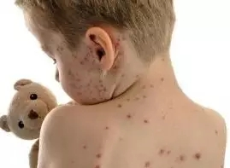
03手足口病（多见于幼儿园）
是由一组肠道病毒引起的急性传染病，以肠道病毒71型（EV 71）感染的症状最严重。临床表现主要以手、足、臀部的皮疹和口痛为特征。目前市面上的手足口病疫苗仅可预防肠道病毒71型引起的手足口病。

预防措施
预防呼吸道传染病的措施：
1.勤洗手，洗手是预防呼吸道传染病的一个重要措施；
2.保持室内经常通风换气，保持空气清新；
3.讲究个人卫生，不随地吐痰，日常用品进行日照消毒和适当处理；
4.有呼吸道传染病流行时，尽量减少到人口密集的场所，如不可避免，应戴口罩；
5.疾病高发季节时，可接种疫苗预防传染病；
6.坚持体育锻炼，保持均衡饮食。
小编今天特别重点来说说水痘的预防
“战”前特训：认识水痘
水痘是由水痘-带状疱疹病毒引起的原发感染，是以较轻的全身症状和皮肤粘膜上分批出现的斑疹、丘疹、水疱和痂疹为特征的急性传染病。
水痘传染性强。病人为唯一传染源，传染期一般从皮疹出现前1-2天到疱疹完全结痂为止。免疫缺失患者可能在整个病程中皆具有传染性。儿童与带状疱疹患者接触亦可发生水痘，因二者病因同一。
水痘的传播途径主要是呼吸道飞沫或直接接触传染。也可接触污染的用物间接传染。人群普遍易感，但一次发病可终身免疫。

水痘潜伏期约为12～21天，平均14天。发病较急，前驱期有低热或中度发热、头痛、肌痛、关节痛、全身不适、食欲不振、咳嗽等症状；起病后数小时，或在1～2天内，即出现皮疹。整个病程短则一周，长则数周。
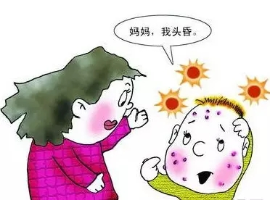

水痘皮疹数量较多，数百至数千个不等。一般首先出现于面部、头皮和躯干，其分布呈向心性，以发际、胸背较多，四肢面部较少，手掌足底偶见。鼻、咽、口腔、外阴等部位的黏膜亦可发疹。发热一般随着出疹的停止逐渐下降至正常。
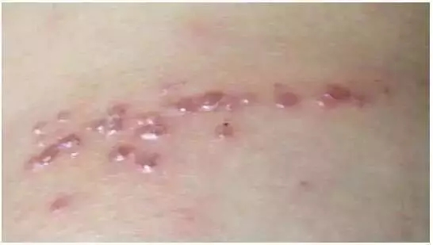
“战”前预防
如何预防水痘？
1.水痘病人的隔离：
水痘流行季节不带小儿去人多的公共场所，避免接触水痘病人，开窗通风以保持室内空气清洁。
2.主动免疫：
接种水痘疫苗是预防水痘最经济、最有效的手段。
3.增强抵抗力：
平时生活中注意多吃新鲜蔬菜水果，提高睡眠质量，加强锻炼，增加身体的抵抗力，都是预防水痘不错的方法。

